Сведения о наличии оборудованных учебных кабинетов

Школа открыта в 1963 годув трехэтажном здании.
На данный момент имеет три здания:
1 корпус - ул.Тукаева, 2д, обучаются учащиеся 5-9 классов.
Общее количество учебных кабинетов – 37.
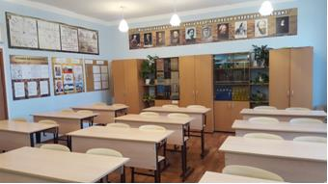
Имеются
- спортивная оборудованная площадка, два спортивных зала,
- тренажерный зал,
- два компьютерных класса.
- столовая на 120 мест,
- актовый зал,
- реабилитационный центр,
- медицинский кабинет,
- зубной кабинет,
- кабинет психолога,
- комната релаксации,
- столярная и слесарнаямастерские.

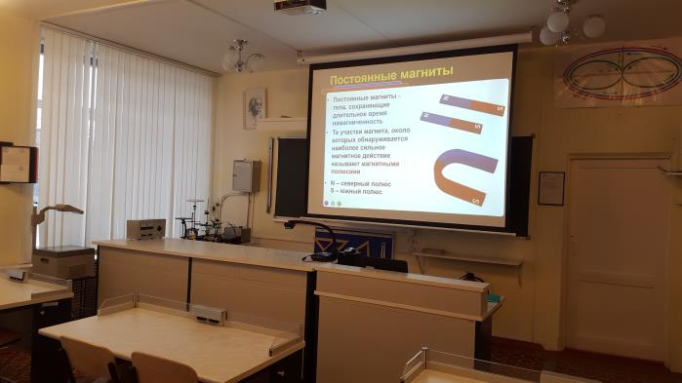
Оборудованы кабинеты физики, химии, биологии, истории, географии, музыки,
кабинет домоводства, кабинет башкирского языка, 2 кабинета математики, 2 кабинета русского языка.

Есть выход в Интернет, проведена локальная сеть на 28 компьютеров.
В библиотеке имеется компьютер с выходом в Интернет, достаточное количество учебной и художественной литературы.
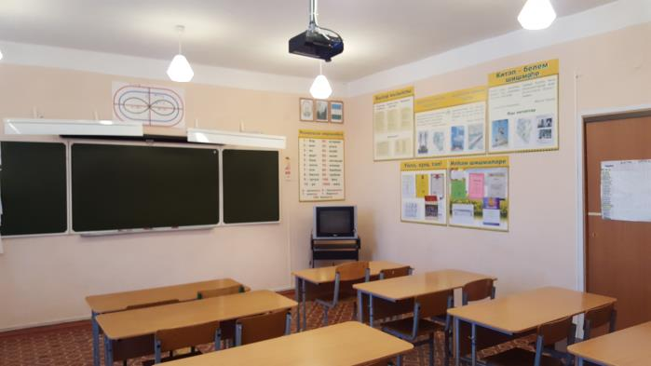
Установлено современное электрооборудование в учебныхивспомогательных помещениях.

2 корпус – ул. Лесная, 20.
Обучаются учащиеся 1-4лассов.
Общее количество оборудованных
учебных кабинетов – 22.

Все кабинеты имеют доступ в интернет по локальной сети, оборудованы ПК и
мультимедийным оборудованием.
Имеется спортивный зал,
спортивная оборудованная площадка, библиотека, кабинет башкирского языка. Столовая - 120 мест, актовый зал, медицинский кабинет, логопункт, кабинет психолога.

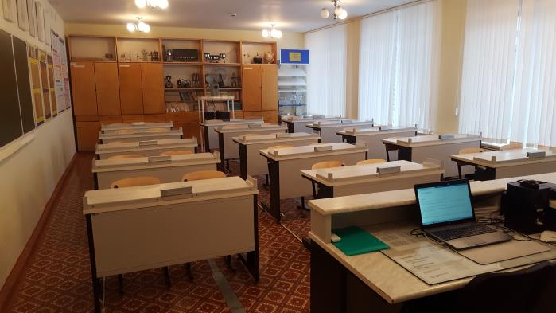
3 корпус-ул.Социалистическая,21,
обучаются учащиеся 9-10-11 классов.
Имеется 15 кабинетов,

из них: 2компьютерных класса,
кабинет химии, физики, математики,биологии и географии, 2 кабинета иностранных языков. Имеется локальная сеть во всех учебных кабинетах, 1 интерактивная доска, 7 комплектов мультимедиа оборудования для демонстрации.

В рамках государственной программы «Доступная среда» в школе созданы материально-технические условия для детей с ограниченными физическими возможностями; пандус для входа в ОУ, широкие дверные проемы, ступени лестниц сплошные, ровные, с шероховатой поверхностью. Для предупреждения слабовидящих начале лестничного марша желтым цветом выделена нижняя ступень. Оборудована санитарно-гигиеническая комната на 1 этаже. Приобретено следующее оборудование: мультимедийная система, компьютер, специальная парта с выемкой и регулируемой высотой, специальная компьютерная клавиатура с крупными кнопками, специальный джойстик для компьютера для учащихся с ДЦП. Оборудованы зал ЛФК (тренажерный зал). Приобретен дидактический материал для логопункта и психолога. Имеется компьютерная техника с возможностью работы на шрифте Брайля: наушники, микрофон, специальная клавиатура и джойстик, кнопка вызова персонала

Компьютерное обеспечение образовательного процесса включает в себя:

 | Мультимедиа проектор | Интерактивная доска | Ноутбук | Колонки | ПК | Экран | Аналог интерактивной доски | МФУ, принтер, сканер | Документ- камера
1 корпус | 22 | 4 | 38 | 16 | 47 | 16 | 2 | 21 | 10
2 корпус | 20 | 7 | 20 | 6 | 14 | 20 | 2 | 7 | 5
3 корпус | 7 | 1 | 12 | 1 | 16 | 7 | - | 3 | -
всего | 51 | 12 | 70 | 23 | 77 | 43 | 4 | 31 | 15

